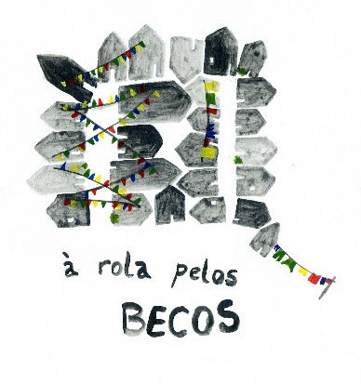
Sinopse
“À rola pelos Becos” - um percurso pedestre, combinado com mistérios e curtas performances de rua.
Rola pelos becos em busca de histórias perdidas.
Atraca, aqui e ali, nas memórias dos Ilhavenses e apanha a aragem de feição na descoberta de enigmas e charadas. Maneia-te daí! Solta as tuas amarras e vem perder-te pelos becos.
Ala que se faz tarde!!!

– sessão da manhã – 10 horas
- sessão da tarde – 15 horas
----------------------------------------------------------------------------------------------------------
FICHA DE INSCRIÇÃO
Nome _________________________________________________________________________________
Morada________________________________________________________________________________
Email _____________________________________________________Telemóvel ___________________
Nº de participantes na equipa ____________ Idades ____;____;____;____;____;____

Assinale com uma cruz:
a) Pretendo realizar a atividade na:
- Sessão da manhã ____ | - Sessão da tarde ____

b) Necessito de Intérprete de Língua Gestual Portuguesa __________
Inscrições: Através de formulário disponível no site WWW.23milhas.cm-ilhavo.pt ou entrega da ficha de inscrição na casa da Cultura de Ílhavo, Fábrica das Ideias da Gafanha da Nazaré ou, no próprio dia no Jardim Henriqueta Maia.

